Progresjonsplan for barnehageåret 2026-2027
Friluftsliv
Opplevelser ute – minner for livet
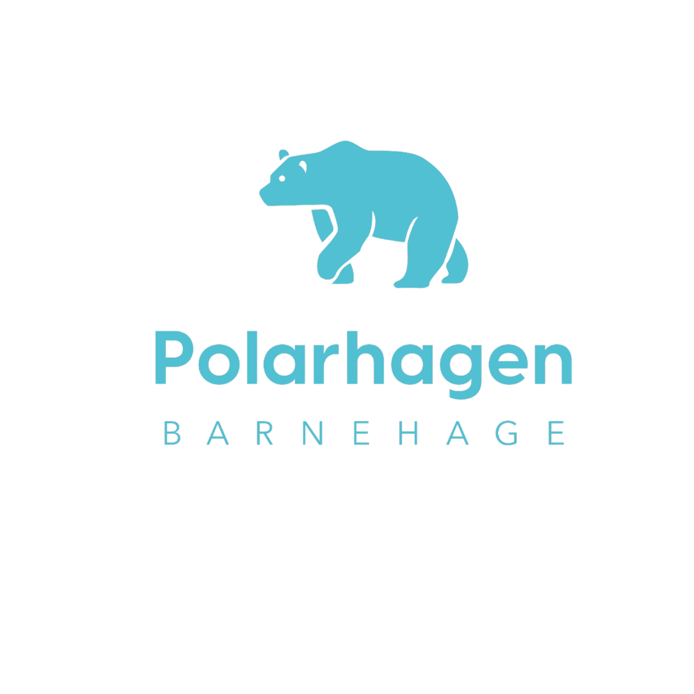

Innhold
Slik jobber vi med progresjon i Polarhagen barnehage 2
Velkommen til Polarhagen barnehage 2
Opplevelser ute – minner for livet 2
Barnas utvikling – i barnets tempo 2
Fra liten til stor 2
Samarbeid med dere foreldre 3
Progresjonsplan 0–6 år 3
0–1 år 3
1–2 år 4
2–3 år 4
3–4 år 4
4–5 år 5
5–6 år førskolebarn 5

Slik jobber vi med progresjon i Polarhagen barnehage

Velkommen til Polarhagen barnehage
Opplevelser ute – minner for livet
I Polarhagen barnehage ønsker vi at alle barn skal få en trygg, god og meningsfull barnehagehverdag. Hos oss får barna være barn – med rom for lek, glede, nysgjerrighet og fellesskap. Vi vet at barn utvikler seg i ulikt tempo, og derfor møter hvert barn voksne som ser, støtter og følger barnets utvikling steg for steg.
Utvikling handler ikke om å skynde seg, men om å få passe utfordringer når barnet er klart for det. I Polarhagen legger vi vekt på trygghet, gjenkjennelse og forutsigbarhet i hverdagen, samtidig som barna gradvis får nye opplevelser og erfaringer som gir mestring og selvtillit.

Opplevelser ute – minner for livet
Naturen og uteområdet er en viktig del av barnas hverdag hos oss. Friluftsliv gir barna mulighet til å bruke kroppen, sansene og fantasien på en naturlig måte. Ute skapes det rom for lek, undring, samarbeid og gode fellesskap – og mange av barndommens beste minner.
For de yngste barna handler uteopplevelser om å kjenne på vær, vind og underlag i trygge rammer sammen med voksne. Små øyeblikk ute, rolige stunder og nær voksenkontakt gir barnet trygghet og gode sanseerfaringer. Etter hvert som barna blir eldre, får de være mer aktive ute, utforske nærmiljøet og bli med på turer som gir nye opplevelser sammen med barnegruppen.
De eldste barna får lengre turer, større utfordringer og mer ansvar. De øver på samarbeid, utholdenhet og selvstendighet – ferdigheter som gir trygghet både her og videre i livet.

Barnas utvikling – i barnets tempo
Gjennom lek, samspill og hverdagsaktiviteter utvikler barna språk, sosial kompetanse, selvstendighet og nysgjerrighet. Vi legger stor vekt på vennskap, inkludering og at alle barn skal oppleve å høre til i fellesskapet.
Voksne i Polarhagen barnehage er aktive, tilstedeværende og støttende. Vi følger barnas interesser og initiativ, og bruker dette som utgangspunkt for lek og aktiviteter. På denne måten får barna utvikle seg i sitt eget tempo, med trygge voksne i nærheten som heier, veileder og støtter når det trengs.

Fra liten til stor
I Polarhagen følger vi barna gjennom hele barnehagetiden:
- De yngste barna får trygghet, omsorg og sanseopplevelser.
- Småbarn øver på bevegelse, språk og samspill.
- De mellomste barna får flere og lengre opplevelser ute, mer samarbeid og lek i fellesskap.
- De eldste barna får økt selvstendighet, ansvar og forberedelse til overgangen videre.
Hver fase bygger på den forrige, slik at barna får en naturlig og trygg utvikling gjennom barnehageårene.

Samarbeid med dere foreldre
Foreldre er barnas viktigste omsorgspersoner, og vi legger stor vekt på et nært og godt samarbeid. Gjennom daglig dialog, foreldresamtaler og deling av hverdagsopplevelser ønsker vi å gi dere god innsikt i barnets barnehagehverdag og utvikling.
Hos oss skal barna oppleve trygghet, glede og mestring – og ta med seg opplevelser ute og minner for livet når barnehagetiden en dag er over.

Progresjonsplan 0–6 år
Opplevelser ute – minner for livet
Progresjon i Polarhagen barnehage handler om å gi barna erfaringer, utfordringer og støtte som er tilpasset alder, utvikling, interesser og forutsetninger. Barna skal møte gjenkjennelse og trygghet, samtidig som de gradvis får nye utfordringer som fremmer mestring, læring og utvikling. Friluftsliv og bruk av ute- og nærmiljø er en sentral arena for progresjon på alle alderstrinn.

0–1 år
Hovedfokus: trygghet, tilknytning og sanseopplevelser
- Barna får korte og trygge utestunder i barnehagens uteområde.
- De voksne legger til rette for sanseerfaringer gjennom vær, vind, lyder, underlag og naturmaterialer.
- Kroppslig utforsking gjennom å ligge, krabbe, reise seg og bevege seg i trygge omgivelser.
- Tett voksenkontakt med blikk, stemme, sang og enkle ord.
- Små fellesskapsopplevelser med få barn og nær voksenstøtte.
Tegn på progresjon:
Barnet viser økt trygghet, deltar mer aktivt i lek og utforsking, og tåler gradvis lengre utestunder.

1–2 år
Hovedfokus: økt selvstendighet, bevegelse og begynnende samspill
- Barna er mer aktive ute og deltar i enkel lek og utforsking i uteområdet.
- Utvikling av grovmotorikk gjennom klatring, gåing i ulikt terreng og fysisk lek.
- Språk støttes gjennom benevning av handlinger, gjenstander og følelser i hverdagen.
- Voksne støtter barna i begynnende samspill med andre barn.
- Enkle rutiner og forutsigbarhet gir trygghet og mestring.
Tegn på progresjon:
Barnet tar initiativ til lek, beveger seg mer selvstendig og viser økt interesse for andre barn.

2–3 år
Hovedfokus: sosial deltakelse, språk i lek og utforsking i nærmiljøet
- Barna begynner å delta på korte turer i nærområdet.
- Økt utholdenhet og mestring i bevegelse og turaktivitet.
- Språk brukes aktivt i lek og samspill med andre barn og voksne.
- Voksne veileder i lek, turtaking og håndtering av små konflikter.
- Barna får erfaring med enkle regler og fellesskapsrutiner.
Tegn på progresjon:
Barnet deltar i lek over lengre tid, følger enkle beskjeder og mestrer korte turer sammen med gruppen.

3–4 år
Hovedfokus: fellesskap, lengre turer og undring
- Barna deltar på lengre turer og utflukter, også utenfor nærmiljøet.
- Naturen brukes aktivt som arena for lek, utforsking og undring.
- Barna oppmuntres til å stille spørsmål og dele tanker og erfaringer.
- Mer kompleks rollelek og samarbeid i lek.
- Økt bevissthet rundt egne handlinger og hvordan de påvirker andre.
Tegn på progresjon:
Barnet viser økt utholdenhet, deltar aktivt i gruppeaktiviteter og tar større ansvar i fellesskapet.

4–5 år
Hovedfokus: selvstendighet, samarbeid og begynnende ansvar
- Barna deltar i planlagte turer og aktiviteter med tydelig innhold og mål.
- Utvikling av samarbeidsevne gjennom felles oppgaver og lek.
- Økt forståelse for natur, miljø og bærekraft.
- Barna får større medvirkning i valg av aktiviteter og lek.
- Samtaler brukes aktivt til refleksjon rundt vennskap, følelser og fellesskap.
Tegn på progresjon:
Barnet tar ansvar i gruppe, løser konflikter med støtte og viser økende refleksjon og selvregulering.

5–6 år førskolebarn
Hovedfokus: skoleforberedelse, ansvar og trygg overgang
- Barna deltar i førskoleaktiviteter som styrker konsentrasjon, samarbeid og selvstendighet.
- Lengre og mer krevende turer med fokus på planlegging, utholdenhet og ansvar.
- Videreutvikling av sosial kompetanse og vennskap.
- Barna øver på praktiske ferdigheter som gir mestring og trygghet.
- Arbeid med overganger og forberedelse til skolestart i samarbeid med foresatte.
Tegn på progresjon:
Barnet viser trygghet i seg selv, kan samarbeide over tid, tar ansvar og møter nye utfordringer med nysgjerrighet og mestringstro.

Slik arbeider vi med progresjon i praksis
- Progresjon tilpasses det enkelte barns utvikling og behov.
- Personalet observerer, dokumenterer og reflekterer over barnas utvikling.
- Nye utfordringer introduseres gradvis, med støtte fra trygge voksne.
- Barnas interesser og initiativ brukes aktivt i planlegging av aktiviteter.

